Внимание Иркутск! Пропала собака. 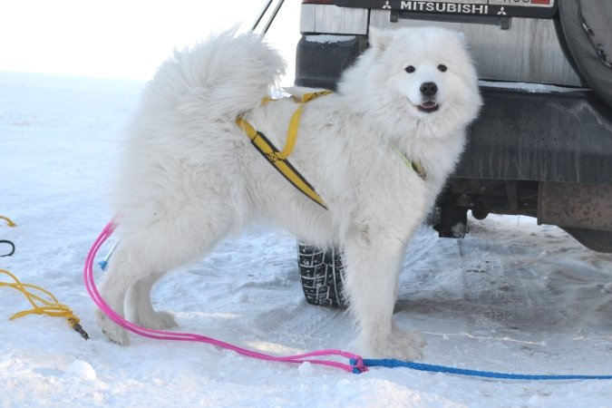
ПРОПАЛА БОЛЬШАЯ БЕЛАЯ
ПУШИСТАЯ ЛАЙКА
(САМОЕДСКАЯ СОБАКА)
05.03.2014 в Октябрьском районе.
Сука, окрас белый. Рост 50 см. Длинная шерсть. Ушки стоячие. Хвост кольцом. Карие глаза. Собака добрая. Не охранная. Не для охоты.
Будем благодарны за любую информацию о ней.
Гарантируем БОЛЬШОЕ ВОЗНАГРАЖДЕНИЕ,
либо вознаграждение в виде щенка.
Дети очень скучают и ждут ее дома.
Тел. 89501446788 Анастасия, 89500654514 Сергей

